Ontwerpdocument website - IProject

Versie 0.1

**HOGESCHOOL** VAN ARNHEM EN NIJMEGEN

27 november 2014



**Collaborators:**

Justin Klaassen     526600        Opdrachtgever: Anton Mijnder, iConcepts

Koen van Keulen    452736        Procesbegeleider: Ronald Westerbeek

Xander de Kievit     525510        Professional  skills  begeleider: Nils Bijleveld

Nico Haverdil         523787 Productbegeleider: Arnoud van Bers

Dick Pino         544323

Sven Olderaan     520669

**Revisie beheer**

**Versie Activiteit Datum**

0.l Ontwerpdocument 01-01-2014

0.2 Actualiseren ontwerp-verbanden 26-19-2014

Inhoudsopgave

TOC \t "heading 1, 1,heading 2, 2,heading 3, 3"

Inleiding PAGEREF _Toc \h 5

Vooronderzoek PAGEREF _Toc1 \h 6

Doelgroep PAGEREF _Toc2 \h 8

Netwerkarchitectuur PAGEREF _Toc3 \h 9

Huisstijl PAGEREF _Toc4 \h 10

Kleurgebruik PAGEREF _Toc5 \h 10

Logo PAGEREF _Toc6 \h 11

Lettertype PAGEREF _Toc7 \h 12

Vormentaal PAGEREF _Toc8 \h 12

Fotografie PAGEREF _Toc9 \h 12

Requirements PAGEREF _Toc10 \h 13

Sitemap PAGEREF _Toc11 \h 14

Wireframes – low fidelities PAGEREF _Toc12 \h 15

(0,0) - Homepage niet ingelogd PAGEREF _Toc13 \h 16

(0,0) - Homepage met hover over categorie PAGEREF _Toc14 \h 18

(4,1) - Artikel veilen rubrieken kiezen PAGEREF _Toc15 \h 22

(4,2) - Artikel veilen rubrieken kiezen PAGEREF _Toc16 \h 24

(4,3) - Veiling bevestigen PAGEREF _Toc17 \h 25

(2,1) - Inlogpagina PAGEREF _Toc18 \h 27

(3,0) - Mijn account pagina PAGEREF _Toc19 \h 28

(3,0) - Feedback geven pop up PAGEREF _Toc20 \h 29

(3,0) - Feedback bekijken pop-up PAGEREF _Toc21 \h 30

(3,4) - Mijn veilingen PAGEREF _Toc22 \h 31

(5,1) - Zoekresultaten PAGEREF _Toc23 \h 32

(5,1) - Productoverzicht PAGEREF _Toc24 \h 33

(5,2) - Productpagina PAGEREF _Toc25 \h 34

(5,2) - Vraag stellen PAGEREF _Toc26 \h 35

(1,1 t/m 1,4) - Registreren PAGEREF _Toc27 \h 36

(1,3) (1,4) PAGEREF _Toc28 \h 37

(2,3) - Geheime vraag PAGEREF _Toc29 \h 41

(0,0) - Homepage niet ingelogd PAGEREF _Toc30 \h 43

(0,0) - Homepage wel ingelogd met hover PAGEREF _Toc31 \h 44

(5,1) - Productoverzicht PAGEREF _Toc32 \h 45

(3,0) - Mijn account PAGEREF _Toc33 \h 46

Bron PAGEREF _Toc34 \h 47

# Inleiding

Het is de bedoeling dat er aan het eind van dit project een multi-user webapplicatie opgeleverd kan worden. Web bezoekers kunnen zich inloggen, inschrijven, voorwerpen ter verkoop aanbieden en biedingen plaatsen op de website. Verder moet de applicatie ook allerlei controles uitvoeren, veilingen tijdig sluiten, kopers en verkopers informeren etc..

Elke functie vereist de nodige aandacht hoe je deze het beste aan de bezoeker kunt presenteren, voor zowel het technische aspect als visuele aspect. Want het oog wil uiteindelijk ook wat.

Het ontwerpdocument wordt gemaakt om de opdrachtgever een goed beeld te geven hoe de website in zijn algeheel eruit gaat zien en wordt er uitgelegd wat de functies van knoppen, invoervelden en interne links zijn. Er wordt tevens ook een ontwerpvoorstel gedaan voor de huisstijl van “Eenmaal Andermaal” en er wordt uitgelegd waarom we tot deze keuzes zijn gekomen.

Na het inzien van dit document door de opdrachtgever is het mogelijk (wanneer gewenst en in overleg met ons) de nodige aanpassingen door te voeren. Deze worden dan z.s.m. toegepast en nogmaals voorgesteld zodat de opdrachtgever alsnog akkoord kan gaan. Bij akkoord wijken wij in later stadium van dit project niet meer af van dit plan.

# Vooronderzoek

Voor de veiling website eenmaal andermaal is er een vooronderzoek uitgevoerd: waarom de website op een bepaalde manier gemaakt is en wat ervoor onderzocht is.

Ten eerste is Google geraadpleegd om meer informatie over verschillende veilingsites gebruikt, doormiddel van de zoekterm: “veilingsites”.

**Wat hebben we onderzocht?**

Na het onderzoeken van verschillende pagina’s zoals Marktplaats, speuders.nl en eBay, is er een besluit genomen hoe de website gepresenteerd word.

Als eerst is er een onderzoek gedaan naar de websites: eBay, Marktplaats en Speuders.nl.

Er is onderzocht op gebruiksvriendelijkheid, gebruiksgemak en of het overzichtelijk is voor de gebruikers. De informatie wat uit het onderzoek kwam, passen we toe aan ons eigen onderzoek en filteren we de websites op goede en slechte punten.

**eBay**

Bij eBay is het heel overzichtelijk. Zodra je op de website komt, heb je bovenin een search bar en je kunt de desbetreffende categorie selecteren waarin je wilt zoeken.

Daaronder bevindt zich een lijst met categorieën die vervolgens uitklapt met subcategorieën waarin je bijvoorbeeld kunt zoeken zonder zoekresultaten in te voeren. Hierbij kun je denken aan: motors en als subcategorieën boten, auto’s en motoren etc.

Hieronder worden een aantal advertenties van eBay zelf gepresenteerd, waar je bijvoorbeeld naar een verkopers pagina gaat en daar eventueel kunt shoppen.

Verder worden daarnaast “Today's Featured Collections“ gepresenteerd: een aantal producten die vandaag in de schijnwerpers van de website staan.

Wat verder heel fijn is aan eBay, is dat er geen advertenties van externe bedrijven worden geplaatst, of vervelende pop-ups.

**Marktplaats**

Marktplaats is een website die heel erg overzichtelijk is en heel gemakkelijk te gebruiken is, bij het opstarten van die site valt het gelijk op dat je bovenin een search bar hebt en tevens een button om een eigen advertentie te plaatsen. Daaronder volgen vrij veel advertenties van andere ondernemingen, die niks met je zoekfuncties te maken hebben, zoals telefoon providers, die als irritatie voor gebruikers zou kunnen dienen. Daarnaast biedt marktplaats veel auto’s aan en promoten ze veel op de voorpagina, ook heb je geen zoektermen gebruikt voor een auto. Aan de linkerkant van de pagina worden alle categorieën (groepen) aangeboden, wanneer je op een categorie klikt, krijg je meerdere subcategorieën te zien. Wat verder heel goed aan marktplaats is, ze vermelden de topadvertenties op de homepage, wat het meest wordt bekeken of verkocht.

**Speurders**

Wat als eerste opvalt als je op speurders komt, is dat het een hele drukke website is, qua indeling en advertenties. Het lijkt qua indeling veel op marktplaats, de search bar en categorieën zitten op de zelfde plek, je wordt ook doorverwezen naar een pagina met subcategorieën zodra je op de desbetreffende categorie klikt. Tevens worden er op de hoofdpagina ook de topadvertenties aangeboden van de particuliere en zakelijke gebruikers.

**Goede en slechte punten:**

Wat er minder is aan Speurders en Marktplaats: als je geen gebruikt maakt van een AdBlock, krijg je op iedere pagina verschillende advertenties te zien over producten waar je niet naar opzoek bent. Op eBay word er een stuk minder geadverteerd op deze wijze, er staan advertenties op de pagina’s maar daardoor word je doorverwezen naar de verkoper op eBay zelf op zijn advertenties.

Wat verder goed is aan marktplaats en speurders, aan de linkerkant van de websites (marktplaats en speurders) worden alle categorieën aangegeven en als je op het desbetreffende categorie klikt, word je verplaatst naar de subcategorieën. Verder presenteren de twee websites alle categorieën aan de linkerkant van de pagina, zodat het wel heel overzichtelijk is voor de gebruiker en presenteren ze ook de topaanbiedingen (of topverkopers) op de homepage.

Het goede punt aan eBay is dat het een hele duidelijke website is met veel overzicht en weinig advertenties van buitenstaanders. Je ziet vrij snel een advertentie van de eBay adverteerders zelf, waardoor je naar hun product wordt doorverwezen en niet naar een andere website. De zoekresultaten worden duidelijk vermeldt en aan linkerkant van de website worden er nog extra opties voor bijvoorbeeld type, kleur of maat weergegeven.

**Waarop baseren wij onze website?**

Nadat de websites zijn onderzocht op gebruiksvriendelijkheid, gebruiksgemak en de mate van overzichtelijkheid, kan er een website gerealiseerd worden.

Na het vergelijken van de websites is er besloten om eBay als een soort basis te gebruiken, de website ziet er heel erg overzichtelijk uit en uitgebreid, waarin tevens alles goed te vinden is en gebruiksvriendelijk. Wat we absoluut niet in de website van eenmaal andermaal willen laten terugkomen zijn advertenties, iConcepts heeft als requirement aangegeven dat ze een gebruiksvriendelijke en overzichtelijke website willen hebben. Advertenties verstoren de rust rondom een pagina en kan snel irritatie bij de gebruikers opwekken. IConcepts wil natuurlijk wel winst maken met de website, alleen in plaats van advertenties van andere aanbieders wordt er op advertenties (van verkopers) boven de 500 euro een marge van 5% gezet voor iConcepts.

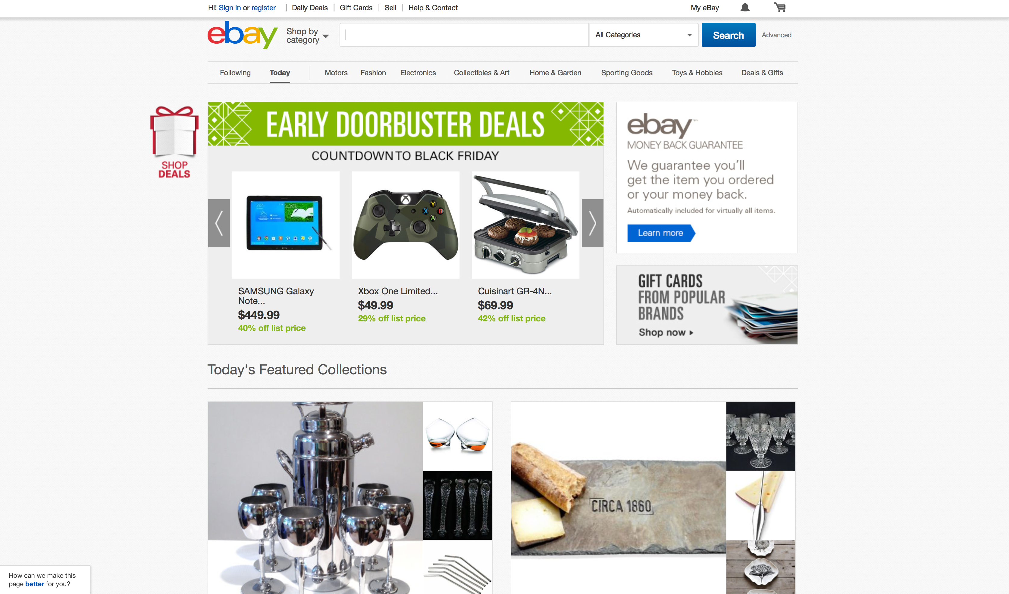

Afbeelding 1 - De homepage van eBay

# Doelgroep

De doelgroep van de website ligt vooral rond het soort producten dat er op de site geveild word. Omdat de site als naam “EenmaalAndermaal” heeft, geeft dit aan dat de doelgroep die iConcepts wil bereiken een nationaal publiek is, gezien de titel in het Nederlands is geformuleerd. Het demografisch aspect van de website Eenmaal Andermaal is vrij breed, het is bedoelt voor alle leeftijden, doelgroepen en gebruikers, waardoor iedereen die de website bezoekt naar de gewenste artikelen kan zoeken. Op de website worden geen psychologische misleidende advertenties geplaatst waardoor klanten eerder impulsieve aankopen doen, die ze vervolgens niet nodig hebben. Wel worden bezoekers ‘getriggerd’ om een product te veilen, of om een product ter verkoop aan te bieden.

Omdat gebruikers zelf voorwerpen op de site kunnen zetten vormt dit twee soorten gebruikers. De eerste groep is verkopers, deze kunnen veilingen op de site starten. De tweede groep bestaat uit kopers of bieders. Deze bieden op veilingen die geplaatst zijn door verkopers. Voor hun is het belangrijk een goed overzicht te kunnen krijgen van wat er op de site staat.

De psychologische aspecten met betrekking tot het indelen van de website worden verderop in dit document omschreven.

In zekere zin, is de doelgroep gebaseerd op het aantal internetgebruikers in Nederland. In Nederland maakt 95.1 % gebruik van het internet (2013, Wereldbank). Dit omvat natuurlijk alle aansluitingen, onze werkelijke doelgroep zal kleiner uitvallen.

HIER EEN DEMOGRAFISCHE GRAFIEK VAN INTERNETGEBRUIK (GOOGLE)

# Netwerkarchitectuur

In dit hoofdstuk wordt beschreven welke softwarecomponenten er gebruikt worden voor de website Eenmaal Andermaal. Hierbij wordt weergegeven hoe de componenten met elkaar communiceren. Daarnaast wordt beschreven welke verantwoordelijkheid elke component heeft.

De gebruikte componenten voor de website van Eenmaal Andermaal zijn:

* Microsoft SQL Server 2008 R2 (Relationeel Database Management Systeem)
* Microsoft Internet Information Server (ISS) 7.5
* SqlSrv-driver (verbinding tussen PHP en SQL)
* Microsoft Office (inclusief MS Access 2010)

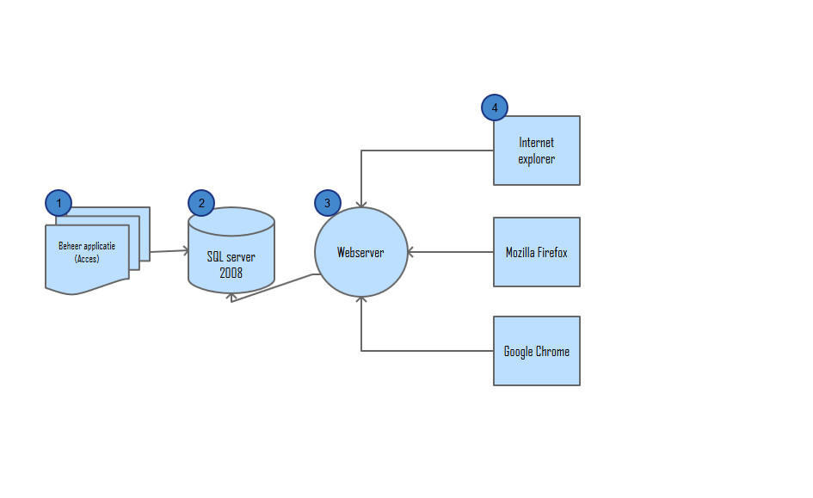

Communicatie tussen de programma’s:

Afbeelding 2 - Schematische weergaven van de netwerkarchitectuur

1. De beheerapplicatie gerealiseerd in de applicatie MS Access 2010. Door middel van deze applicatie kunnen de medewerkers van iConcepts de website beheren. De beheerapplicatie communiceert met de database.

2. De Database wordt gerealiseerd met Microsoft SQL Server 2008 R2. Hier word de relationele database mee aangestuurd.

3. De webserver opereert op Microsoft Internet Information Server (IIS) 7.5 met daarop PHP 5.3. Deze communiceert met de database en de browser. De server handelt de aanvragen van de klant via de browser af. Ook stuurt deze HTML en CSS bestanden naar de browser.

4. De meest gebruikte browsers in Nederland zijn (Statcounter, 2014):

* Google Chrome
* Mozilla Firefox
* Apple Safari
* Internet Explorer

De gebruikers van de website zullen met deze browsers surfen naar de website. De browsers communiceren met de webserver.

# Huisstijl

Een huisstijl creëert de identiteit voor een organisatie of bedrijf. Onder zo’n bedrijfsidentiteit vallen; naam, logo, typografie, vormentaal en fotografie stijl.

Volgens professor C.B.M. Van Riel, in het boek "Identiteit en imago" van 2003, ligt het aandeel van de factor gedrag in de identiteit van een onderneming rond 90%. Design en communicatie maken dan de resterende 10%. Huisstijl wordt vaak verwaarloosd, dit kan noodlottige gevolgen hebben voor de onderneming ADDIN EN.CITE <EndNote><Cite><Author>C.B.M. Riel</Author><Year>2004</Year><DisplayText>(Riel, 2004)</DisplayText><record><ref-type name="Book">6</ref-type><contributors><authors><author>C.B.M. Riel</author></authors></contributors><titles/><title>Identiteit en imago</title><periodical/><dates><year>2004</year><pub-dates/></dates></record></Cite></EndNote>(Riel, 2004).

Het is dus voor “Eenmaal Andermaal” van belang waarde te hechten aan een goede huisstijl. Om tot de juiste keuzes te komen voor de huisstijl is er onderzoek gedaan, hieronder wordt er beschreven om welke elementen het gaat.

## Kleurgebruik

**Blauw**

Er wordt gekozen om blauw als hoofdkleur te gebruiken. Er is onderzoek gedaan naar de kleur blauw en hieruit blijkt dat deze kleur verwijst naar rust, trouw en veiligheid. En dit zijn juist de belangrijke aspecten wat de website uit moet stralen.

Rust: er staat op een veilingsite veel informatie, om het niet chaotisch te laten worden wordt er geprobeerd om zo efficiënt en overzichtelijk mogelijk de website van Eenmaal Andermaal in te delen. Zodat de gebruiker op een vrij gemakkelijke manier zijn of haar wensen inzichtelijk krijgt weergegeven op de website, dit zorgt voor rust bij de gebruiker. Toch doet kleur ook wat met een mens, daarom vinden we het belangrijk dat dit ook wordt meegenomen in de huisstijl van Eenmaal Andermaal.

Veiligheid: in technisch opzicht is er goed gewerkt aan de beveiliging met name bij betalingen. Maar een website gebruiker kan dit niet altijd van de voorkant zien, daarom wordt er ook waarde aan gehecht aan een veilige uitstraling. Zo proberen we ervoor te zorgen dat de drempel van online koop- en verkoop zo laag mogelijk is, en dat de gebruikers er zich er prettig bij voelen. Blauw is tevens een neutrale kleur en daarom toepasbaar in meerdere sectoren.

Om toch voor wat variatie in onze huisstijl te zorgen is er gekozen om gebruik te maken van twee blauw tinten, helderblauw en donderblauw.



Afbeelding 3 - Hoofdkleuren

**Oranje**

Om de huisstijl eruit te laten springen is er besloten om een sterke kleur toe te voegen, de kleur oranje. Rood had ook gekund maar komt meer beangstigend over, en angst creëren is iets dat je bij “Eenmaal Andermaal” juist niet wil.

Oranje wordt geassocieerd met warmte en brengt vrolijkheid naar voren.

Omdat het al zo’n sterke kleur is gaan we voor maar één oranje tint. Deze kleur kun je goed gebruiken om ergens de nadruk op te leggen, of specifiek een onderdeel eruit te laten springen bij de website “Eenmaal Andermaal”.



Afbeelding 4 - Overige kleur

## Logo

Om professioneel over te komen dient er een beeldmerk vormgegeven te worden. Dit zorgt voor een basis van de huisstijl voor “Eenmaal Andermaal”. De stijl en kleuren die in het logo zitten komen terug in de producten die gemaakt worden.

We weten nu welke kleuren we gebruiken en hebben op basis daarvan een logo ontworpen. Een zakelijk maar daarentegen ook iets wat speels logo , door de “E” van Eenmaal te verwerken in de veilinghamer zo wordt het logo iets minder statisch. Op deze manier creëren we een beeldmerk dat geschikt is voor een brede doelgroep en niet specifiek een bepaalde groep mensen.





Afbeelding 5 - Het logo van Eenmaal Andermaal

## Lettertype

Bij het ontwerpen van het logo is er gebruik gemaakt van lettertype “Coolvetica”. In het logo maakt het niet zoveel uit welk lettertype je gebruikt qua technisch opzicht, omdat je er later een letteromtrek van maakt in het tekenprogramma Adobe Illustrator zodat het overal gebruikt voor kan worden.

Bij het gebruik van een lettertype op het web dient men rekening te houden met webfonts. Er wordt gekozen voor een algemene lettertype hiermee creëer je de meeste zekerheid dat het font al op het device waarmee er gekeken wordt al geïnstalleerd is.

## Vormentaal

Met vormentaal wordt bedoelt; stramienen, opmaak, curves, vlakverdeling etc..

Ons doel bij de website voor “Eenmaal Andermaal” is ervoor zorgen dat het rust uitstraalt en dat er gebruik wordt gemaakt van een overzichtelijke en logische vlakverdeling / opmaak. Waarom er voor een bepaalde indeling is gekozen is terug te lezen in het hoofdstuk “Wireframes” .

## Fotografie

De fotografie wat op de website van “Eenmaal Andermaal” gebruikt zal worden wordt vooral van gratis stockphoto’s websites gehaald. Hierin wordt altijd vermeld waarvoor wel en waarvoor de foto niet gebruikt mag worden. Zo vermijden we het overtreden van rechten van de fotograaf.

## Uniformiteit

Bij het toepassen van kleuren en typografie wordt er zoveel mogelijk uniformiteit gehanteerd. Zo ontstaat er een uniforme stijl, die voor overzichtelijkheid zorgt.

# Requirements

|  |  |
| --- | --- |
| Requirement | MoSCoW |
| De gebruiker kan een account aanmaken op de site | M |
| De gebruiker kan een verkoop account aanvragen | M |
| De gebruiker kan zijn eigen informatie aanpassen (wachtwoord, adres, etc.) | S |
| De gebruiker kan bieden op een veiling | M |
| De gebruiker kan zoeken op site naar veilingen | M |
| De gebruiker kan feedback geven en inzien | M |
| De gebruiker kan zijn account herstellen (wachtwoord vergeten). | M |
| De verificatie van een verkoper moet zowel via de post als met een creditcard kunnen | M |
| De verificatie van de creditcard kan door het systeem automatisch worden gedaan | S |
| De applicatie sluit veilingen automatisch zodat de gebruiker hier niet meer op kan bieden | M |

Tabel 1 - Overzicht van requirements

# Sitemap

De sitemap is bedoelt om schematisch weer te geven welke pagina’s er allemaal op de website staan. Ook is te zien via welke pagina er naar welke pagina genavigeerd kan worden. Daarnaast zijn de toegangsvereisten per pagina weergegeven.

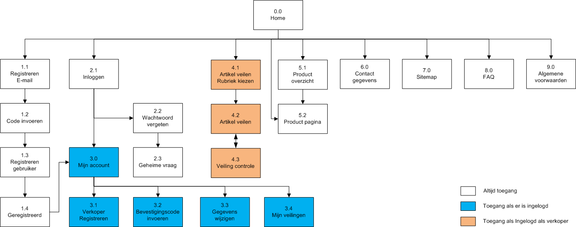

Afbeelding 6 - Schematische weergave van sitemap

# Wireframes – low fidelities

In de komende pagina’s worden de low fidelities weergegeven en omschreven. Deze fidelities bevatten iedere pagina en de belangrijkste beslismomenten op deze pagina’s. De bedoeling van deze fidelities is om orde te scheppen en een inzicht te creëren van hoe de webapplicatie er uit zal zien. De pagina’s zijn op een logische volgorde gesorteerd in het document en de toelichting staat bij iedere pagina als sub-hoofdstuk er bij. De relatie tussen de pagina’s is te halen uit deze toelichting.

Het zal voorkomen dat tijdens het lezen van de toelichting en het bekijken van de fidelities dat bepaalde elementen niet benoemd worden, er wordt dan geadviseerd om de homepage erbij te nemen, header en footer worden namelijk niet op iedere pagina herhaalt in de toelichting.

## (0,0) - Homepage niet ingelogd

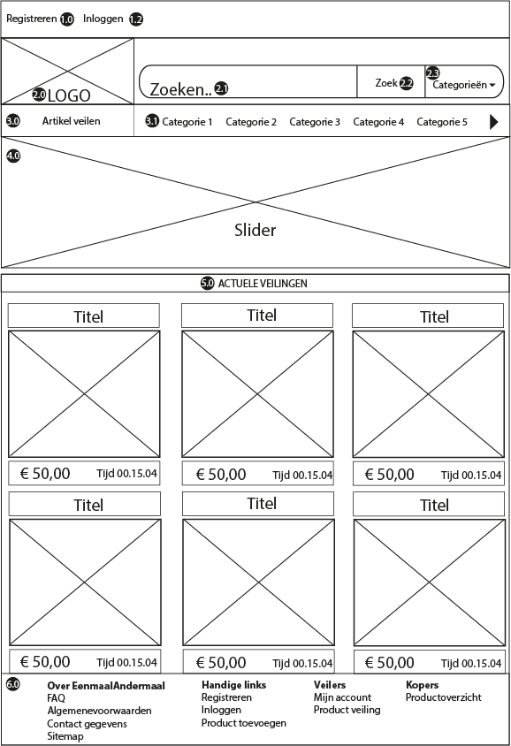

De gebruiker ziet dit scherm als eerst wanneer hij de webpagina bezoekt. Hier ziet men direct de hardlopende veilingen, en kan hij via de slider op registreren klikken. Zo komt de gebruiker in het registratieproces terecht.

|  |  |
| --- | --- |
| **Nummer** | **Beschrijving** |
| **1.0** | Registreren: klik opent de pagina “registreerpagina” in het huidige scherm. |
| **1.2** | Inloggen: klik opent de pagina “inlogpagina” in het huidige scherm. |
| **2.0** | Logo: klik opent de homepage in huidige scherm. |
| **2.1** | Zoekbalk: hier wordt de zoekopdracht ingevoerd door de gebruiker. |
| **2.2** | Zoekknop: klik voert zoekopdracht uit. |
| **2.3** | Categorieënfilter: selecteer categorie om zoekopdracht te filteren. |
| **3.0** | Veilingknop: klik opent pagina waar een artikel kan worden geveild. Als ingelogde account geen verkopersaccount is, wordt de pagina “verkopersaccount registreren” geopend. Als er niet is ingelogd wordt er verwezen naar de inlogpagina. |
| **3.1** | Hoofdcategorie: klik op één categorie opent subcategorieën bij over 4.0 met een categorie-afbeelding. |
| **4.0** | Slider: aansporende afbeeldingen en teksten om gebruiker tot actie te laten komen. |
| **5.0** | Actuele veilingen: geeft actuele veilingen weer op basis van looptijd. |
| **6.0** | Footer: klik op één van de links opent des betreffende pagina in huidige scherm. |

## (0,0) - Homepage met hover over categorie

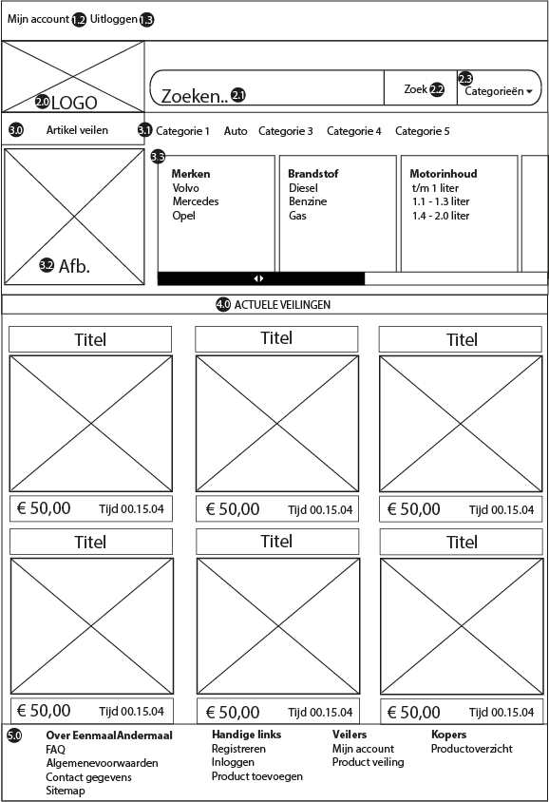

## De gebruiker is reeds ingelogd en kan hier de categorieën inzien via de menubar.

|  |  |
| --- | --- |
| **Nummer** | **Beschrijving** |
| **1.2** | Mijn account: klik opent de pagina “mijn account” in het huidige scherm. |
| **1.3** | Uitloggen: logt het huidige account uit. |
| **2.0** | Logo: klik opent de homepage in huidige scherm. |
| **2.1** | Zoekbalk: hier wordt de zoekopdracht ingevoerd door de gebruiker. |
| **2.2** | Zoekknop: klik voert zoekopdracht uit. |
| **2.3** | Categorieënfilter: selecteer categorie om zoekopdracht te filteren. |
| **3.0** | Veilingknop: klik opent pagina waar een artikel kan worden geveild. Als ingelogde account geen verkopersaccount is, wordt de pagina “verkopersaccount registreren” geopend. Als er niet is ingelogd wordt er verwezen naar de inlogpagina. |
| **3.1** | Hoofdcategorie: klik op één categorie opent subcategorieën bij 3.3. |
| **3.2** | Categorie-afbeelding: klik opent de veiling waar de afbeelding bij hoort; de afbeelding is van |
| **3.3** | Subcategorieën: klik op één van de subcategorieën opent pagina “productoverzicht”. |
| **4.0** | Actuele veilingen: geeft actuele veilingen weer op basis van looptijd. |
| **5.0** | Footer: klik op één van de links opent des betreffende pagina in huidige scherm. |

## (0,0) - Homepage wel ingelogd

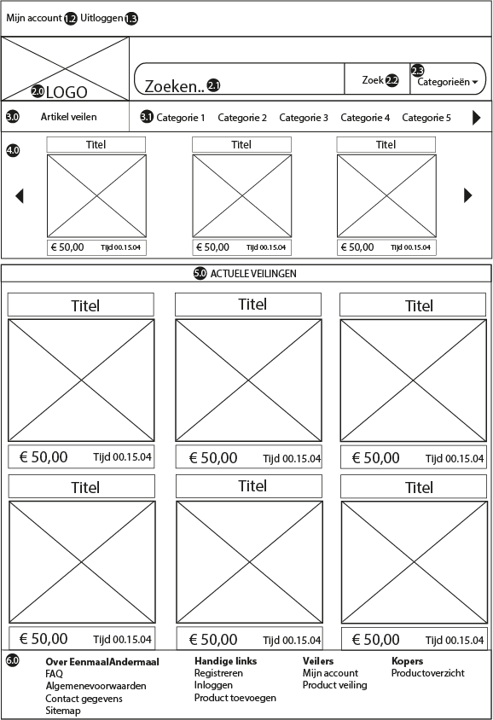

De gebruiker is reeds ingelogd. In de slider ziet de gebruiker veilingen uit categorieën waarop hij het meest geboden heeft. Als de gebruiker nog geen bied geschiedenis heeft opgebouwd, dan ziet hij willekeurige veilingen in de slider.

|  |  |
| --- | --- |
| **Nummer** | **Beschrijving** |
| **1.2** | Inloggen: klik opent de pagina “inlogpagina” in het huidige scherm. |
| **1.3** | Uitloggen: logt het huidige account uit. |
| **2.0** | Logo: klik opent de homepage in huidige scherm. |
| **2.1** | Zoekbalk: hier wordt de zoekopdracht ingevoerd door de gebruiker. |
| **2.2** | Zoekknop: klik voert zoekopdracht uit. |
| **2.3** | Categorieënfilter: selecteer categorie om zoekopdracht te filteren. |
| **3.0** | Veilingknop: klik opent pagina waar een artikel kan worden geveild. Als ingelogde account geen verkopersaccount is, wordt de pagina “verkopersaccount registreren” geopend. Als er niet is ingelogd wordt er verwezen naar de inlogpagina. |
| **3.1** | Hoofdcategorie: klik op één categorie opent subcategorieën bij over 4.0 met een categorie-afbeelding. |
| **4.0** | Slider: toont veilingen gebaseerd op voorkeur ingelogde gebruiker. Klik op veiling opent veiling in huidige scherm. |
| **5.0** | Actuele veilingen: geeft actuele veilingen weer op basis van looptijd. |
| **6.0** | Footer: klik op één van de links opent des betreffende pagina in huidige scherm. |

Via deze pagina kan de gebruiker zoeken en navigeren naar een categorie.

## (4,1) - Artikel veilen rubrieken kiezen

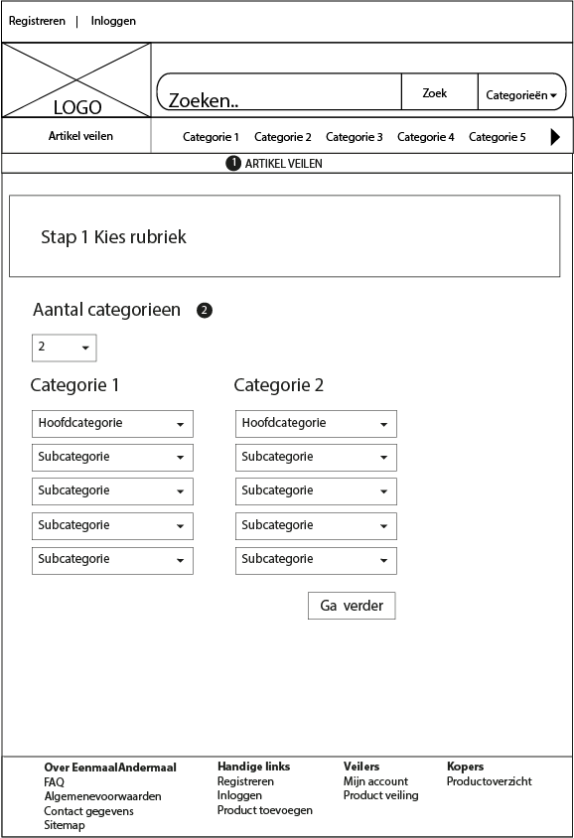

|  |  |
| --- | --- |
| **Nummer** | **Beschrijving** |
| **1.0** | Omschrijvingbanner: omschrijving van de pagina. |
| **2.0** | Veilingscherm: het scherm met alle in te vullen gegevens die te maken hebben met de veiling. “Artikel plaatsen” opent het volgende scherm waar de rubrieken kunnen worden gekozen. |

De verkoper moet hier zijn categorieën voor zijn artikel kiezen. In het comboboxje waar 2 in staat kunnen de aantal hoofdcategorieën worden aangegeven. Daaronder komt in lijstvorm de subcategorieën er onder te staan. Deze subcategorieën zijn gebaseerd op de gekozen hoofdcategorie enzovoort. Wanneer de verkoper tevreden is kan hij op “ga verder” klikken om naar de bevestigingspagina te gaan.

## (4,2) - Artikel veilen rubrieken kiezen

## (4,3) - Veiling bevestigen

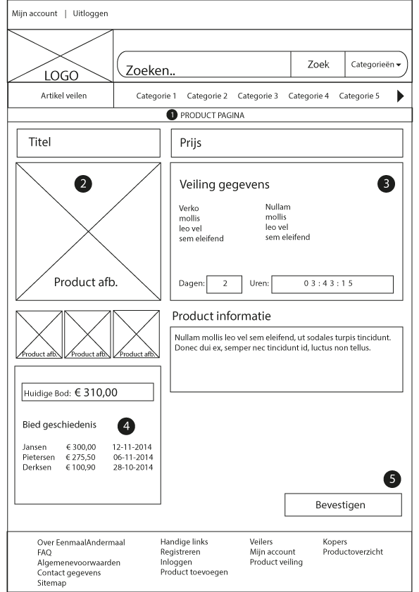

Dit is het bevestiging scherm waar de verkoper zijn gegevens nogmaals kan controleren. Aanpassingen kunnen gemaakt worden door terug te navigeren naar de vorige schermen d.m.v. de browser. Deze pagina moet dus de verkoper een indruk geven van hoe zijn pagina er uit gaat zien. Als de verkoper hiermee tevreden is kan hij op “bevestigen” klikken om dit artikel te plaatsen. Wanneer dit is gedaan wordt de verkoper gewezen naar zijn verkooppagina, oftewel, de productpagina.

## (2,1) - Inlogpagina

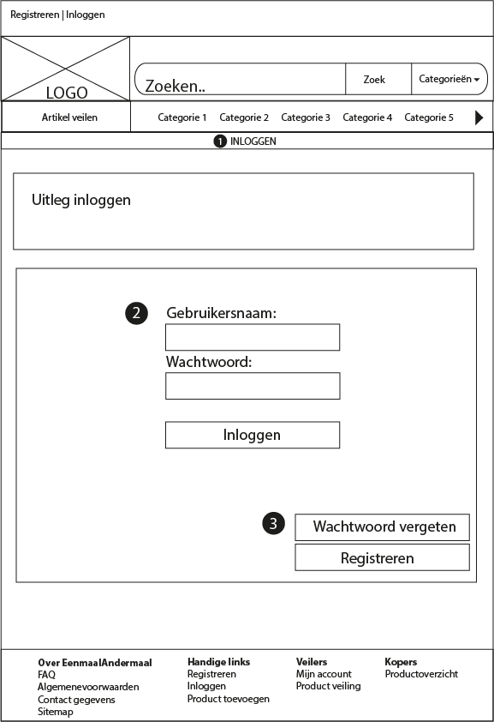

De gebruiker kan op dit scherm inloggen, alles is gecentreerd om duidelijkheid te scheppen. Alternatieve optie’s zoals “wachtwoord vergeten” en “registreren” zorgen ervoor dat als je erop klikt dat je naar de des betreffende pagina gaat.

De gebruiker vult zijn gebruikersnaam in en zijn wachtwoord en klikt dan op “inloggen” om in te loggen.

## (3,0) - Mijn account pagina

Hier kan de gebruiker zijn eigen account gegevens terugvinden. Dit is tevens ook het hoofdscherm voor de gebruiker als hij zijn eigen gegevens wilt aanpassen. De gegevens staan dus ook centraal en komen links bovenin als eerst aan bod. Als de gebruiker niet voor zijn gegevens komt, dan zijn de andere optie’s snel te vinden met duidelijke knoppen. Dan vervolgens staat eronder een box met daarin de veilingen waar nog feedback op moet worden gegeven, dit is niet belangrijk voor de gebruiker dus staat het iets meer onderaan aan de pagina.

## (3,0) - Feedback geven pop up

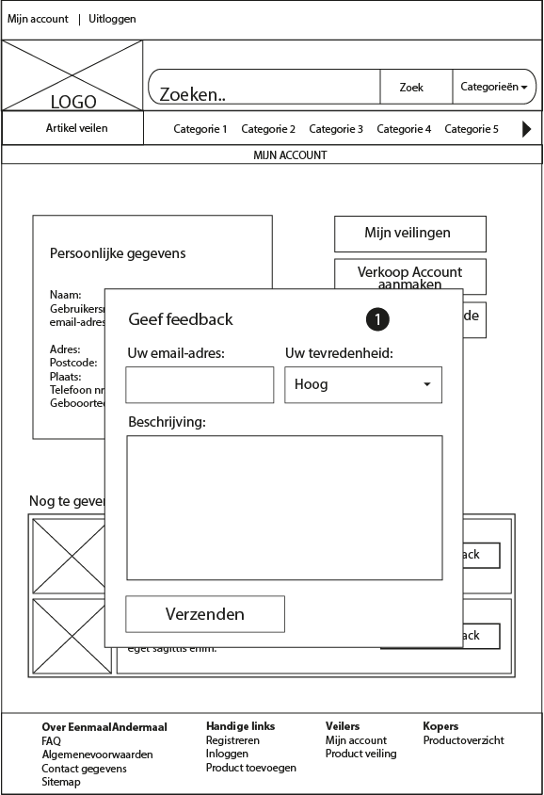

De gebruiker heeft op de knop “geef feedback” gedrukt en heeft nu een pop up. De gebruiker wordt verzocht om zijn e-mail in te vullen en zijn of haar mening te geven over de veiling. Om dit af te sluiten kan de gebruiker of op “verzenden” klikken om de feedback te verzenden, of om te annuleren door naast de pop up te klikken.

## (3,0) - Feedback bekijken pop-up

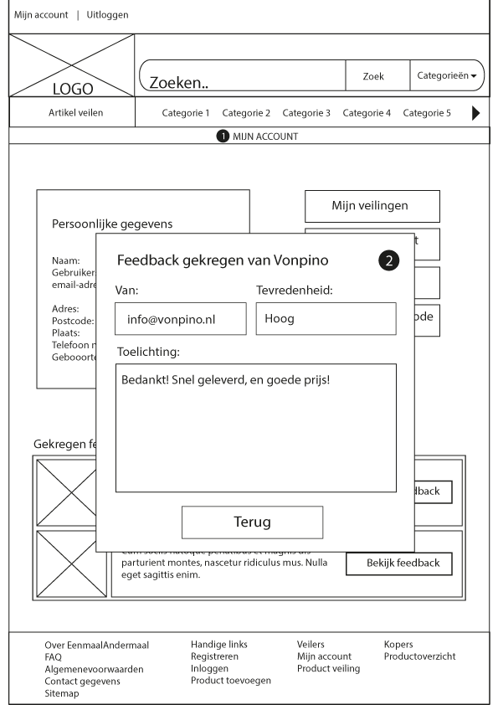

De verkoper heeft bij 3 op “bekijk gekregen feedback” geklikt. De box onderin met de te geven feedback is veranderd in gekregen feedback. De verkoper kan hier zijn gekregen feedback bekijken. Wanneer de verkoper klikt op “bekijk feedback” verschijnt er een pop up.

## (3,4) - Mijn veilingen

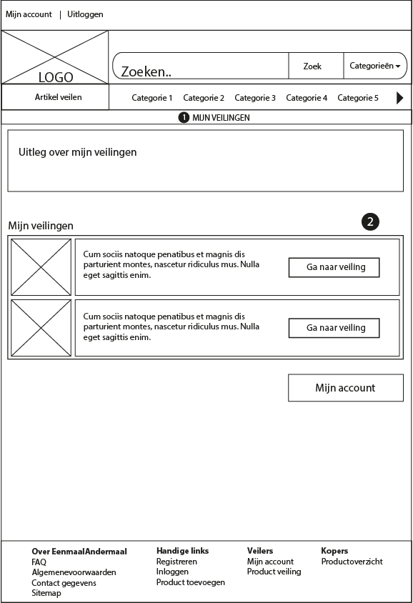

De gebruiker kan hier zijn eigen veilingen of de veilingen waar de gebruiker op heeft geboden inzien. Bovenaan de pagina wordt uitgelegd wat de gebruiker op deze pagina kan doen Er zijn ook knoppen waardoor de gebruiker gemakkelijk de productpagina van de veiling kan openen. Daaronder heeft de gebruiker weer de mogelijkheid om terug te gaan naar zijn account pagina.

## (5,1) - Zoekresultaten

### 

De gebruiker heeft via de zoekbalk naar een artikel gezocht. Bij 4 wordt weergegeven welke artikelen er aan zijn zoekopdracht voldoen. Mochten er veel zoekresultaten zijn dan kan de gebruiker zelf bij 2 nog specifieker zoeken. Dit doet hij door er doorheen te navigeren via dropdowns. Bij 5 kan de gebruiker naar de volgende pagina gaan. Meer informatie staat bij de volgende beschrijving.

## (5,1) - Productoverzicht

De gebruiker heeft op één van de hoofdcategorieën geklikt boven 1 en komt op dit scherm terecht. De gebruiker kan via het menu links door bepaalde categorieën navigeren om zo bij bepaalde producten uit te komen. De gebruiker heeft hierdoor een duidelijk overzicht en kan daarbij ook de resultaten op een bepaalde volgorde zetten, zoals bijvoorbeeld resterende tijd. De gebruiker kan op “toon veiling” klikken om naar de productpagina van de des betreffende veiling te gaan.

## (5,2) - Productpagina

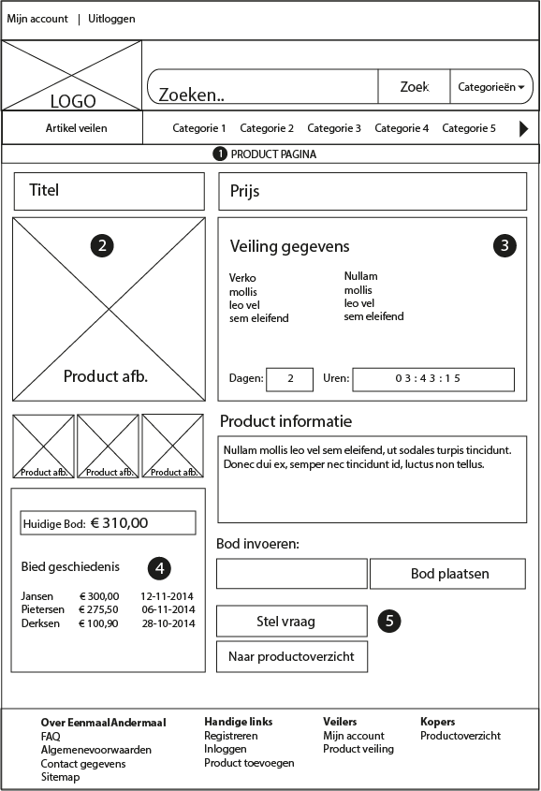

De gebruiker heeft genavigeerd naar een veiling en is op een productpagina terecht gekomen. Bovenaan staan de titel en de startprijs. Daaronder volgen de gegevens van de veiling. De gebruiker kan overigens ook een vraag stellen aan de verkoper over het product mocht er iets niet volledig duidelijk zijn.

## (5,2) - Vraag stellen

## 

De gebruiker heeft een vraag en wil een vraag stellen aan de verkoper. De gebruiker moet hier het corresponderende e-mail opgeven waarop hij of zij het antwoord wil ontvangen. Verder kan de gebruiker zijn vraag stellen met eventuele toelichting.

## (1,1 t/m 1,4) - Registreren

### **(1,1) (1,2)**

De gebruiker wilt een account aanmaken. Dit is de eerste pagina waar de gebruiker terecht komt bij het aanmaken van een account. De gebruiker moet een valide emailadres opgeven die nog niet in gebruik is. De gebruiker heeft een bevestigingscode opgestuurd gekregen en moet deze invoeren om te controleren of dit adres daadwerkelijk van hem is.

### 

### (1,3) (1,4)

### **stap 3**

Op deze pagina wordt alle informatie ingevuld die relevant is voor de gebruiker, het e-mail adres is al ingevuld bij de voorgaande stappen. Alles is verplicht in te vullen behalve het optionele adres, die is er alleen voor buitenlandse adressen die meerdere regels nodig hebben.

## (3,1) - Verkoper registereren

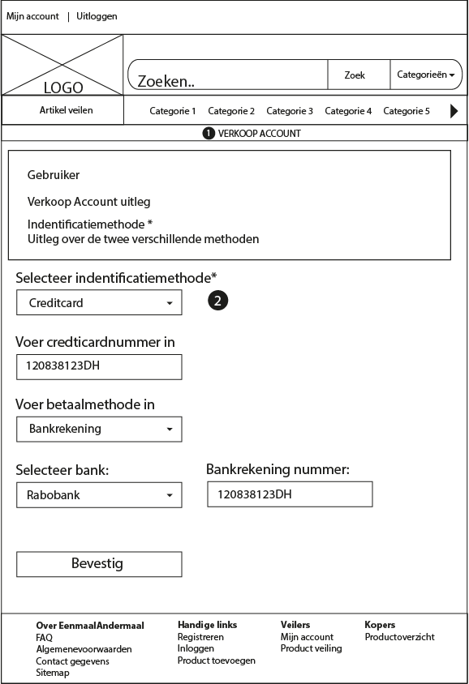

De gebruiker wil in de toekomst iets verkopen en moet daarvoor een verkoop account aanvragen. Ten eerste moet de gebruiker een identificatiemethode opgeven. Dit kan of via de post, of via de creditcard. Als er een legitieme creditcard wordt opgegeven dan kan de verkoper gelijk beginnen, via de post krijgt de gebruiker thuis een brief opgestuurd met een code, dit wordt toegelicht bij het volgende schermontwerp.

Wanneer de gebruiker de identificatiemethode heeft opgegeven, moet hij of zij een betaalmethode opgeven waarmee de kosten in rekening worden gebracht die een verkoper krijgt. Dit kan door gebruik te maken van een bankrekening of creditcard.

## (3,2) - Bevestigingscode invoeren

De gebruiker heeft ervoor gekozen om via de post een verkopers account te verifiëren. De gebruiker is op deze pagina gekomen door via “mijn account” naar “voer bevestigingscode in” te gaan. In de brief staat een code en de gebruiker moet deze in het tekstvak intypen om een verkopers account te bevestigen en te registreren.

## (2,2) - Wachtwoord vergeten

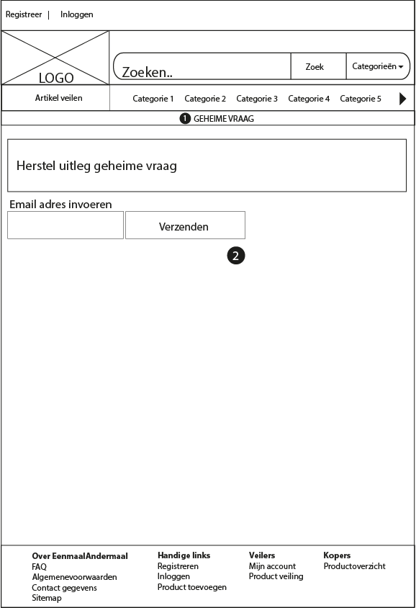

## (2,3) - Geheime vraag

Hier kan de gebruiker zijn wachtwoord herstellen door de geheime vraag te selecteren en bijbehorend antwoord in te vullen.

## (3,3) - Wijzig gegevens

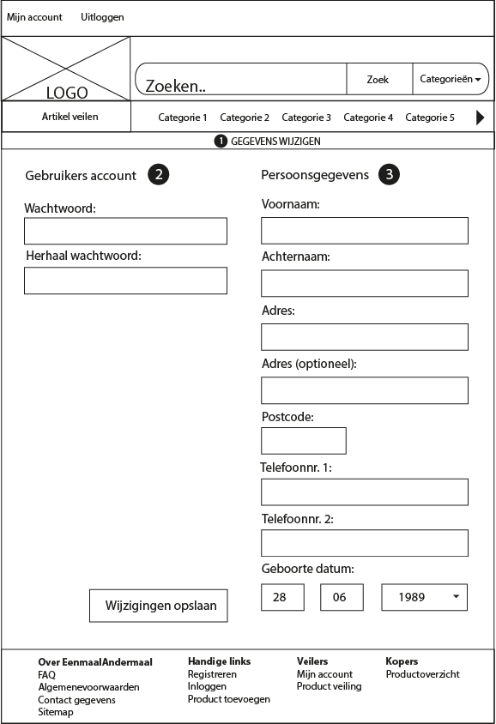

De gebruiker kan hier zijn gegevens wijzigen. De knop “wijzigingen opslaan” slaat ingevulde gegevens op. De lege boxjes worden gevuld met de waarde van de huidige gebruikersgegevens.

**Wireframes – High fidelities**

## (0,0) - Homepage niet ingelogd

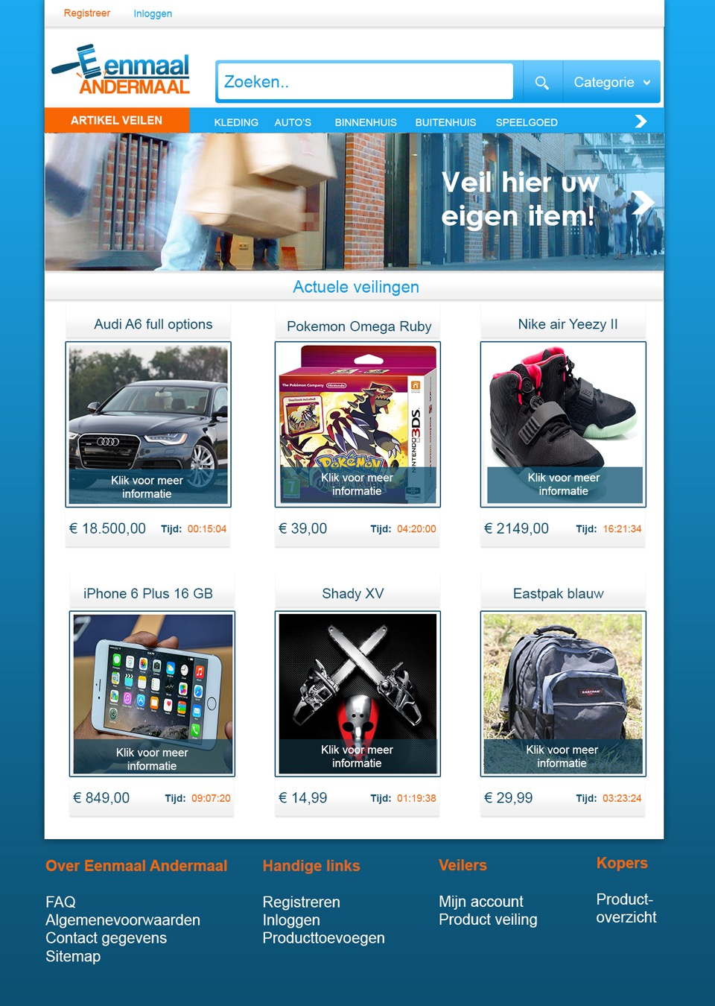

## (0,0) - Homepage wel ingelogd met hover

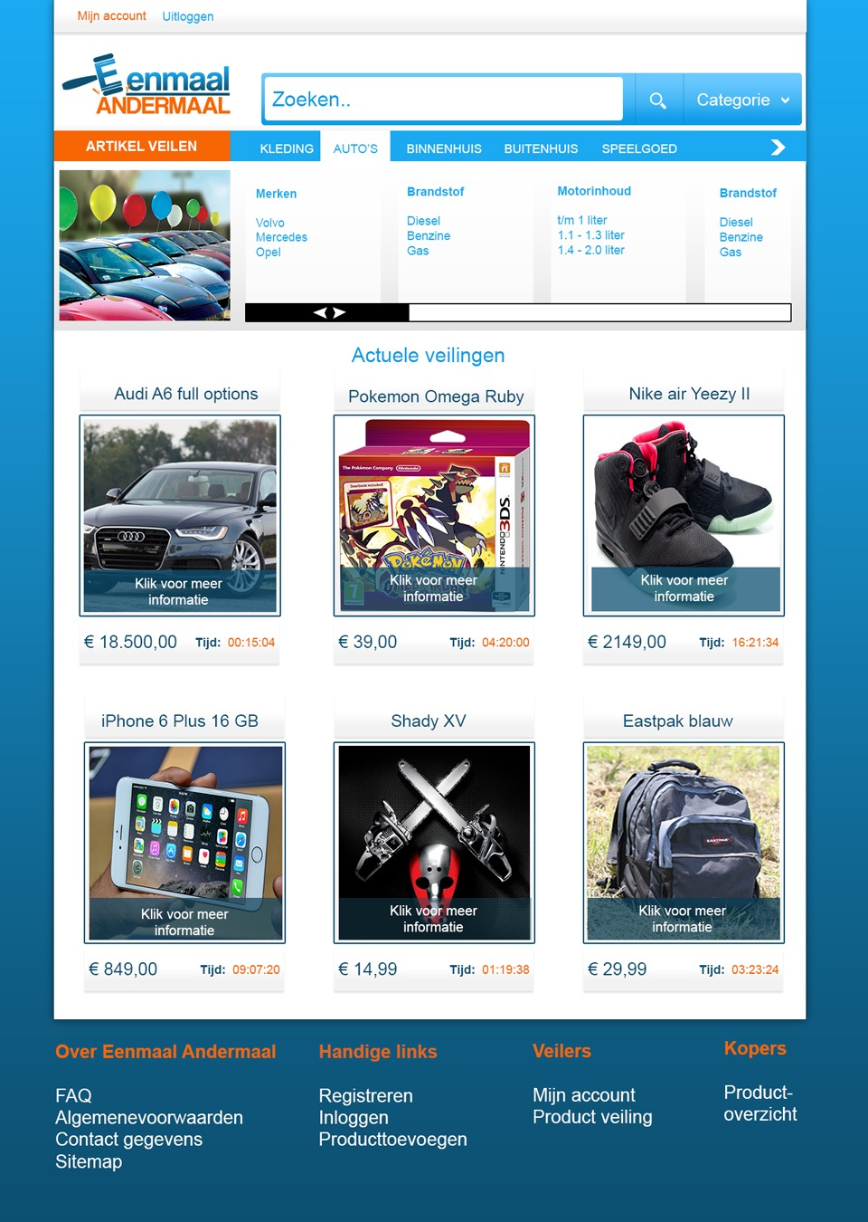

## (5,1) - Productoverzicht

# 

## (3,0) - Mijn account

# Bron